Lista de Exercícios:

Efetuar a leitura de três valores e apresentar como resultado final a soma dos quadrados dos três valores lidos.

Ler o valor do raio de um círculo e calcular a área do círculo correspondente. A área do círculo é π * raio², considere π = 3,141592.

Faça um programa que receba três números e mostre-os em ordem crescente.

Faça um programa que receba a altura e o peso de uma pessoa. De acordo com a tabela a seguir, verifique e mostra qual a classificação dessa pessoa.
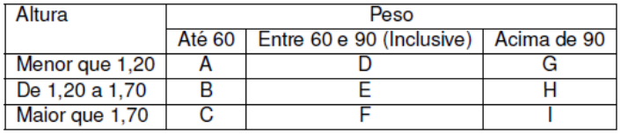

Faça um programa que calcule e mostre a soma dos 50 primeiros números pares.

Faça um programa que receba vários números, calcule e mostre:

A soma dos números digitados

A quantidade de números digitados

A média dos números digitados

O maior número digitado

O menor número digitado

A média dos números pares

Finalize a entrada de dados caso o usuário informe o valor 0.

Faça um programa para ler a nota da prova de 15 alunos e calcule e imprima a média geral.

Faça um programa que receba do usuário dois arrays, A e B, com 10 números inteiros cada. Crie um novo array C calculando C = A - B. Mostre na tela os dados do array C.

Faça um programa em que troque todas as ocorrências de uma letra L1 pela letra L2 em uma string. A string e as letras L1 e L2 devem ser fornecidas pelo usuário

Faça um programa que receba do usuário uma string. O programa imprime a string sem suas vogais.

Faça um programa que contenha um menu com as seguintes opções:

Ler uma string S1 (tamanho máximo 20 caracteres);

Imprimir o tamanho da string S1;

Comparar a string S1 com uma nova string S2 fornecida pelo usuário e imprimir o resultado da comparação;

Concatenar a string S1 com uma nova string S2 e imprimir na tela o resultado da concatenac¸ ˜ao;

Imprimir a string S1 de forma reversa;

Contar quantas vezes um dado caractere aparece na string S1. Esse caractere desse ser informado pelo usuário;

Substituir a primeira ocorrência do caractere C1 da string s1 pelo caractere C2. Os caracteres C1 e C2 serão lidos pelo usuário;

Verificar se uma string s2 é substring de s1. A string s2 deve ser informada pelo usuário;

Retornar uma substring da string s1. Para isso o usuário deve informar a partir de qual posição deve ser criada a substring e qual é o tamanho da substring.

Faça um programa no qual o usuário informa o nome do arquivo, e uma palavra, e retorne o número de vezes que aquela palavra aparece no arquivo.

Faça um programa em C que recebe como entrada o nome de um arquivo de entrada e o nome de um arquivo de saída. Cada linha do arquivo de entrada possui colunas de tamanho de 30 caracteres. No arquivo de saída dever ser escrito o arquivo de entrada de forma inversa. Veja um exemplo:

Arquivo de entrada:

Hoje é dia de prova de AP

A prova está muito fácil

Vou tirar uma boa nota

Arquivo de saída:

PA ed avorp ed aid é ejoH.

Licáf otium átse avorp A

Aton aob amu rarit uov

